第六届上海市大学生工程训练综合能力竞赛决赛
暨第五届全国大学生工程训练综合能力竞赛选拔赛
命题及规则
1.竞赛主题
本届竞赛主题为“无碳小车越障竞赛”。
要求经过一定的前期准备后，在比赛现场完成一台符合本命题要求的可运行的机械装置，并进行现场竞争性运行考核。每个参赛作品需要提交相关的设计、工艺及创业企划书3个文件。
2.竞赛命题
本届竞赛命题为“以重力势能驱动的具有方向控制功能的自行小车”。
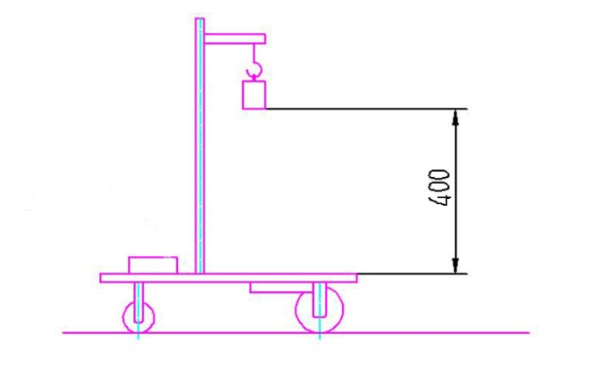
设计一种小车，驱动其行走及转向的能量是根据能量转换原理，由给定重力势能转换而得到的。该给定重力势能由竞赛时统一使用质量为1Kg的标准砝码（￠50×65 mm，碳钢制作）来获得，要求砝码的可下降高度为400±2mm。标准砝码始终由小车承载，不允许从小车上掉落。如图1所示为小车示意图。
图1 无碳小车示意图
要求小车在行走过程中完成所有动作所需的能量均由此给定重力势能转换而得，不可以使用任何其他来源的能量。
要求小车具有转向控制机构，且此转向控制机构具有可调节功能，以适应放有不同间距障碍物的竞赛场地。
要求小车为三轮结构。其中一轮为转向轮，另外二轮为行进轮，允许二行进轮中的一个轮为从动轮。具体设计、材料选用及加工制作均由参赛学生自主完成。
3.常规赛竞赛内容及成绩分布
1. 决赛内容
竞赛由未拆装 “S”型和“8”字型小车行走、作品的设计及3D打印、小车拆装、拆装后的小车行走和技术方案评定等环节组成，具体决赛评分内容如表1所示。
表1 常规赛各环节分数比例
序号 | 环节 | 评分项目 | 主要内容 | 分数
1 | 第一环节 | 未拆装的“S”型和“8”字型小车行走 | 未拆装的小车赛道避障行走 | 20
2 | 第二环节 | 作品的设计及3D打印、小车拆装 | 作品的设计及3D打印 | 20
 |  |  | 小车拆装调试 | 20
3 | 第三环节 | 拆装后的“S”型和“8”字型小车行走 | 拆装后的小车行走 | 30
4 | 第四环节 | 技术方案评定 | 由专家进行设计方案文件，以及设计思路等评定 | 10
总 分 |  |  |  | 100
4.竞赛安排
每个参赛队由3名在校本科大学生和1名指导教师及1名领队组成，参加校、省及全国竞赛。每个学校每个项目只能派出一个队，常规赛为必选项目。
4.1 本校制作
参赛队按本竞赛命题的要求，在各自所在的学校内，自主设计，独立制作出一台参赛小车。
4.2 集中参赛
- 携带在本校制作完成的小车作品参赛。
- 报到时提交参赛作品的结构设计方案、加工工艺方案及创业企划书共3个文件（分别提交纸质版文件一式2份、电子版文件1份），文件按本竞赛秘书处发布的统一格式编写。
4.3 方案文件要求
1）结构设计方案文件
完整性要求：小车装配图1幅、要求标注所有小车零件（A3纸1页）；
装配爆炸图1幅（所用三维软件自行选用， A3纸1页）；
传动机构展开图1幅（A3纸1页）；
设计说明书1-2页（A4）。
正确性要求：传动原理与机构设计计算正确，选材和工艺合理。
创新性要求：有独立见解及创新点。
规范性要求：图纸表达完整，标注规范；文字描述准确、清晰。
2）工艺设计方案文件
按照中批量（5000台/年）的生产纲领，自选作品小车上一个较复杂的零件，完成并提交工艺设计方案报告（A4，2－3页）。要求采用统一的方案文件格式。
3）创业企划书
按照中批量（5000台/年）对作品小车产品做创业企划书（A4，3－4页），内容包括工艺成本核算、生产成本分析以及综合成本分析，还包括市场预测分析、人力资源和工程管理可行性综合分析等。要求创业企划设计目标明确，文件完整，测算合理，表达清楚。采用统一的方案文件格式。
5.竞赛项目
5.1第一环节竞赛
１）“S”型赛道小车行走竞赛
经现场公开抽签，在±200～300mm范围内产生一个“S”型赛道第一轮障碍物间距变化值和变化方向。
竞赛小车在前行时能够自动绕过赛道上设置的障碍物，如图2所示。赛道宽度为2米，障碍物为直径20mm、高200mm的圆棒，沿赛道中线从距出发线1米处开始按间距1米摆放，摆放完成后，将偶数位置的障碍物按抽签得到的障碍物间距变化值和变化方向进行移动（正值远离，负值移近），形成的即为竞赛时的赛道。以小车前行的距离和成功绕障数量来评定成绩，。
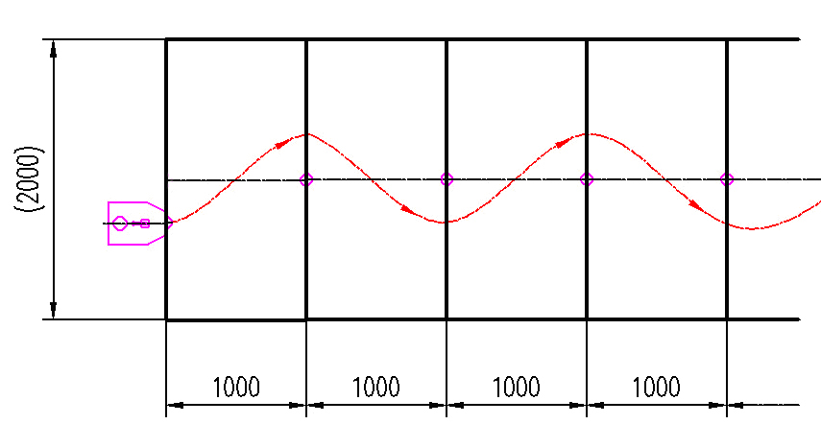
参赛前，各队加载由竞赛组委会统一提供的标准砝码，在指定的赛道上进行比赛。小车出发位置自定，但不得超过出发端线和赛道边界线。每队小车运行2次，取2次成绩中的最好成绩。
图2 无碳小车在重力势能作用下自动行走示意图
小车有效的绕障方法为：小车从赛道一侧越过一个障碍后，整体越过赛道中线且障碍物不被撞倒或推出障碍物定位圆；连续运行，直至小车停止。小车有效的运行距离为：停止时小车最远端与出发线之间的垂直距离。凡小车走到终点时，记录砝码剩余高度，按照砝码剩余高度同比例分值计入参赛成绩。
评分标准：每米得2分，测量读数精确到毫米；每成功绕过1个障碍得8分，以车体投影全部越过赛道中线为判据。1次绕过多个障碍时只算1个；多次绕过同1个障碍只算1个；障碍被撞倒或推开均不得分。
按照上述算分办法计算出每个参赛队得分，然后按照如下公式计算出实际等分：
２）“8”字型赛道小车行走竞赛
竞赛场地在半张标准乒乓球台（长1525mm、宽1370mm）上，有3个障碍成“L”形放置， “L”形的长边在球台的中线上，（放置球台时“L”形的长边平行主看台方向，短边垂直且远离主看台），经现场公开抽签，在400～500mm范围内产生“L”形的长边值，在300±50mm范围内产生“L”形的短边值。
小车需绕中线上的两个障碍物按“8”字型轨迹运行，障碍物为直径20mm、长200mm的3个圆棒，圆棒中心分别放置在“L”形的3个端点上，以小车完成8字绕行圈数的多少来评定成绩，如图3所示。
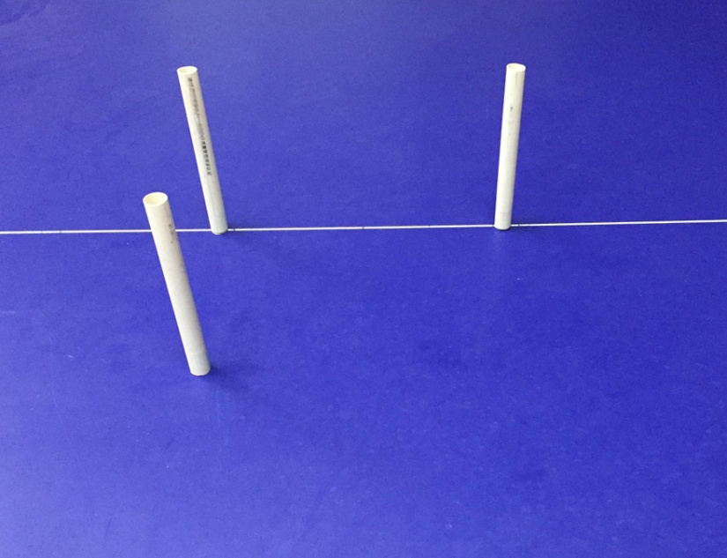
图3 “8”字型赛道竞赛所用乒乓球台及障碍设置图
参赛时，要求小车以“8”字形轨迹交替绕过中线上2个障碍，保证每个障碍在“8”字形的一个封闭环内，同时不碰倒第3个障碍。每完成1个“8”字且只绕过中心线上的2个障碍，得12分。各队使用组委会统一提供的标准砝码参赛。出发点自定，每队小车运行2次，取2次成绩中最好成绩。
一个成功的“8”字绕障轨迹为：两个封闭图形轨迹和轨迹的两次变向交替出现，变向指的是：轨迹的曲率中心从轨迹的一侧变化到另一侧。
比赛中，小车需连续运行，直至停止。小车没有绕过障碍、碰倒障碍、将障碍物推出定位圆区域、砝码脱离小车、小车停止或小车掉下球台均视为本次比赛结束。
同样按照上述计算出每个参赛队得分，然后按照上述公式计算出实际等分。
5.２ 第二环节竞赛
5.2.1 规定作品的设计及3D打印制作
由1名参赛队员参与竞赛；经抽签产生设计和制作的竞赛题目（零件来自小车），由参赛队员在计算机上设计3D打印零件，并用3D打印制作出来，用在小车上参加下一环节比赛。本项内容应在规定时间内完成，违规或延时完成者减分，不能完成者不得分。电脑及软件自备。
作品的设计及3D打印制作竞赛成绩，按照在规定时间内完成本项所有内容，其成绩为：
常规赛作品设计及3D打印成绩=20-10×(名次-1)/（参赛队数-1）
（1）违规减分：按照上述公式先计算后，扣除基础分10分，直至0分；
（2）延时减分：按照上述公式先计算后，扣除基础分5分，直至0分；
5.2.2 参赛小车机械拆卸及重装
再次重复进行前面所述的抽签，确定新的“S”和“8”字赛道所需间距。
由2名参赛队员参与竞赛；对本队参赛小车上的所有零件（不管是否有相对运动，是否有过渡配合和过盈配合，都要拆），裁判人员根据爆炸图进行检查，完全拆成零件后，经裁判确认并签字后方可重新装配小车。拆装工具自带，对违反规定的行为按减分法处理。现场将提供钳工台。如需使用机床加工，可提出申请，经裁判批准，可到车间进行普车、普铣、钻孔等常规加工作业，所需刀具和量具自备。违规或延时完成者减分，不能完成者不得分。
所设计的3D打印作品需安装在小车上。
小车拆装竞赛成绩，按照在规定时间内完成本项所有内容，其成绩为：
小车拆重成绩=20-10×(名次-1)/（参赛队数-1）
（1）违规减分：按照上述公式先计算后，扣除基础分10分，直至0分；
（2）延时减分：按照上述公式先计算后，扣除基础分5分，直至0分。
5.3第三环节-拆装后小车行走竞赛
用装配调试完成的小车，再次进行避障行驶竞赛，规则同5.1，5.2。
5.4 第四环节-方案评审
该环节为评定提交的设计方案。由方案评审组对每个参赛队提交的方案文件进行评阅，此环节占整个竞赛环节的10%；满分100分，其中结构设计方案30分、加工工艺方案30分、创业企划书40分。
6. 场地挑战赛
本项比赛为最小障碍物间距挑战赛，分为“S”型赛道和“8”字型赛道两项进行，“8”字赛道只设中心线上的2根桩。“S” 型赛道，要求完成连续10个障碍物成功绕行，“8”字型赛道，要求完成连续10个完整“8”字绕行。挑战赛作品不参加拆装和3D打印
每个参赛队可以报名参加一项挑战赛，挑战赛需提前报名。
挑战赛可以使用与常规赛不同的小车，但所用小车应符合本命题要求。
完成10个障碍或10个完整“8”字绕行的参赛队，按障碍物最小间距的数值，计算成绩，数值相同时，按完成时间的长短，计算成绩。间距越小，时间越短，成绩越高。未完成绕行10根桩或10个“8”绕行的，该项目不得分。如果所有参赛队都不得分，该奖项为空缺。
7. 奖项分配
本届大赛的初赛由各高校自行举办，优胜者参加上海市决赛。决赛的奖项设置如下：
常规赛按不同参赛项目计算各队总成绩，按各项成绩之和由高到低，设一、二、三等奖，一等奖30%，二等奖30%，其余为三等奖、优秀奖和无奖。
挑战赛“S”型赛道组和“8”字型赛道组各设第一、第二、第三名奖，其余挑战成功的队获颁挑战赛成功奖。

代表上海市参加国赛的代表队应该是上海实力最强的，代表队由常规赛和挑战赛成绩最好的产生，一个学校只能派同类参赛项目的一个队，最多可以派两个队。如果一个参赛队同时获得常规赛和挑战赛第一名，则相应常规赛的第二名参加全国大赛。
本届决赛计划于2016年11月中旬，在上海电机学院临港校区举行，具体时间另行通知。

